9 字符串

【实验简介】字符串是由零个或多个字符的顺序排列所组成的数据结构，字符串在计算机处理中使用非常广泛。通过本次实验理解字符串运算的原理，掌握主要算法的实现。

【实验内容】
建立字符串类，并实现求子串、字符串赋值、字符串连接等运算符重载函数，实现字符串的模式匹配功能。编写一个能够统计字符串中各个字符出现频度的函数。

【主要代码】
头文件：
#pragma once
#ifndef head_H
#define head_H
#define default_size 128
#include <iostream>
#include <string>
using namespace std;

class Astring
{//字符类定义
private:
char* ch;//存放字符串的数组
int length;//实际长度
int max_size;//最大长度
public:
Astring(int sz = default_size);//使用默认参数的构造函数
Astring(const char* init);//构造函数
~Astring() { delete[]ch; }//析构函数

int get_length()const { return length; };//返回实际长度
void operator()(Astring& temp,int pos, int len);//求子串
bool operator==(Astring& ob)const { return strcmp(ch, ob.ch) == 0; }//判断字符串是否相等，相等返回1，不等返回0
friend bool operator!=(Astring& ob1, Astring& ob2) { return strcmp(ob1.ch, ob2.ch) != 0; }//判断字符串是否不等，相等返回0，不等返回1
bool operator!()const { return length == 0; }//判断是否为空，空为1，非空为0
Astring& operator=(Astring& ob);//字符串赋值重载，必须有&，否则和this指针无法比较
Astring& operator+=(const Astring& ob);//字符串连接重载
int find(Astring& pat)const;//模式匹配,返回第一个匹配到的下标
friend ostream& operator <<(ostream& os, Astring& temp);//<<重载，使之可以显示Astring对象的属性
int count(char a);//统计出现次数
void num();//统计小写字母，大写字母，空格出现次数
};

Astring::Astring(int sz) {
max_size = sz;
ch = new char[max_size + 1];
if (ch == NULL) {
cout << "存储分配错误！";
}
length = 0;
ch[0] = '\0';//初始化
cout << "创建成功！" << endl;
}
Astring::Astring(const char* init) {
int len = strlen(init);
max_size = (len > default_size) ? len : default_size;
ch = new char[max_size + 1];
if (ch == NULL) {
cout << "存储分配错误！";
}
length = len;
strcpy_s(ch, len + 1, init);//拷贝
cout << "创建成功！" << endl;
}
void Astring::operator()(Astring& temp, int pos, int len)
{//求子串，pos是开始取值的下标，len是子串长度
if (len < 0 || pos < 0 || len + pos - 1 > max_size)
{
temp.length = 0;
temp.ch[0] = '\0';
}
else
{
if (len + pos - 1 >= length)
{
len = length - pos;
}
temp.length = len;
for (int i = 0, j = pos; i < len; i++, j++)
{
temp.ch[i] = ch[j];
}
temp.ch[len] = '\0';
}
}
Astring& Astring::operator=(/*const */Astring& ob) {
if (&ob != this) {
delete[]ch;
ch = new char[ob.max_size + 1];
if (ch == NULL)
cout << "内存分配错误！" << endl;
length = ob.length;
strcpy_s(ch, length + 1, ob.ch);//拷贝
}
else
cout << "字符串自身赋值出错！" << endl;
return *this;
}
Astring& Astring::operator+=(const Astring& ob)
{
char* temp = ch;
int n = length + ob.length;
int m = (max_size > n) ? max_size : n;
ch = new char[m + 1];
if (ch == NULL)
cout << "存储分配错!";
max_size = m; length = n;
strcpy_s(ch, max_size + 1, temp);//拷贝
strcat_s(ch, max_size + 1, ob.ch);//连接
delete[]temp;
return *this;
}
int Astring::find(Astring& pat)const {//普通的模式匹配
int i, j;
if (length < pat.length) {
cout << "\n长度超限，匹配失败！";
return -1;
}
for (i = 0; i < length - pat.length; i++) {
for (j = 0; j < pat.length; j++) {
if (ch[i + j] != pat.ch[j])//+j
break;
}
if (j == pat.length)
return i;
}
return -1;
}
ostream& operator <<(ostream& os, Astring& temp)
{//重载<<，使之可以显示Astring对象的属性
os << temp.ch << endl;
os << "当前字符串最大容量为：" << temp.max_size << endl;
os << "已有字符 " << temp.length << " 个" << endl;
return os;
}
int Astring::count(char a) {
int num=0;
for (int i = 0; i < length; i++)
{
if (ch[i] == a)
num++;
}
return num;

}
void Astring::num()
{
int c = 0;//每个字符出现次数
int num = 0;
cout << "共有" << length << "个字符" << endl;
for (char a = 'a'; a <= 'z'; a++)
{//统计小写字母
c = count(a);
num += c;
if (c != 0)
{
cout << "出现字母 " << a << "共 " << c << " 次" << endl;
}
}
for (char a = 'A'; a <= 'Z'; a++)
{//统计大写字母
c = count(a);
num += c;
if (c != 0)
{
cout << "出现字母 " << a << "共 " << c << " 次" << endl;
}
}
//统计空格
c = count(' ');
num += c;
cout << "出现空格共 " << c << "次" << endl;
//统计其他字符
cout << "出现其他字符共 " << length - num << "次" << endl;
}
#endif head_H
源文件：
#include"head.h"
#include <iostream>
using namespace std;

int main()
{
Astring A;
Astring B("Consistent");
Astring C(" studying!");

cout << endl << "字符串B： " << B << endl;
B(A, 2, 3);//产生子串
cout << endl << "B的一个子串是： " << A;

cout << "B与A模式匹配结果： " << B.find(A) << endl;

A = C;
cout << endl << "赋值后字符串A： " << A;

B += C;
cout << endl << "连接后字符串B： " << B;

B.num();//统计小写字母，大写字母，空格出现次数
}

【实验过程】

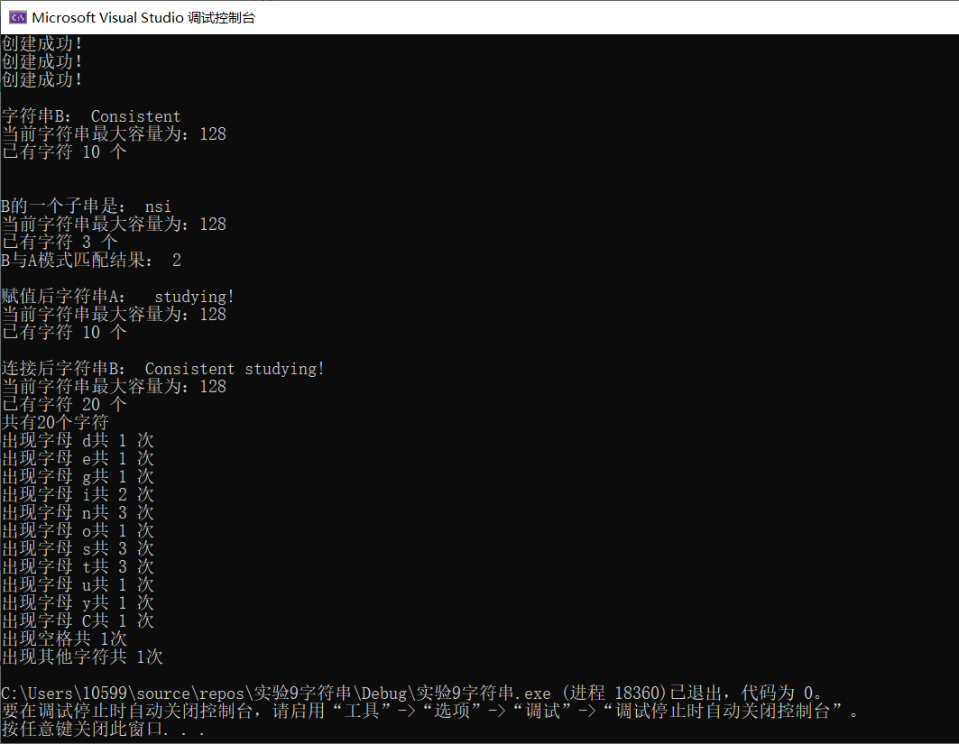

【实验体会】
课本上求子串的代码会触发一个断点，我把对（）的重载做了修改，加上了一个队已有Astring对象的引用，直接修改已有对象。要注意遍历过程中考虑字符串实际长度，最后有个’\0’。模式匹配我使用朴素匹配方式。统计字符串中各个字符出现频度的函数只能做到统计小写字母、大写字母和空格，或许可以使用ASCII码遍历，但是太过浪费时间。

